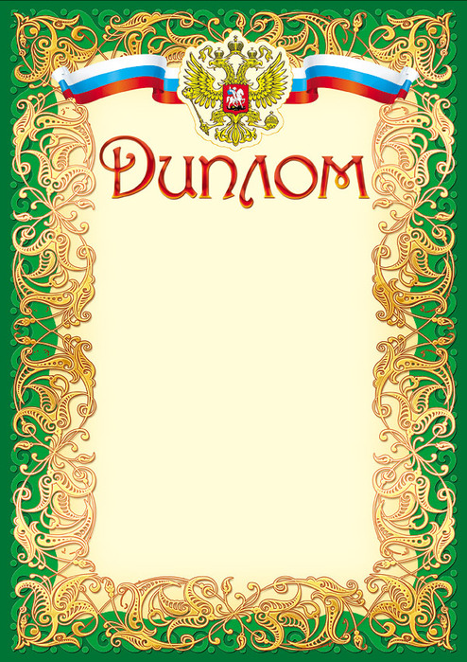

Награждается

Попова Светлана Валентиновна
преподаватель
ГБОУ «Волгоградского
технологического колледжа»,
за подготовку студенток
Кожгалиевой Альбины Владимировны и
Жирноклеевой Олеси Алексеевны,
занявших I место
в общероссийском заочном
историко-литературном конкурсе
«Слово о героях, слово о победах»

Директор ГПОУ ТО
«ТКПТС» С.С. Курдюмов

